Разработка Портала интерактивной карты распространения коронавируса
Попов Тимофей Алексеевич
НИУ МИЭТ

ВВЕДЕНИЕ

31 декабря 2019 года Всемирная организация здравоохранения (ВОЗ) была проинформирована об обнаружении случаев пневмонии, вызванной неизвестным возбудителем, 3 января Китай сообщил ВОЗ о 44 случаях пневмонии в городе Ухань. Патоген оказался новым коронавирусом SARS-CoV-2, который ранее не обнаруживался. 30 января 2020 года в связи со вспышкой эпидемии ВОЗ объявила чрезвычайную ситуацию международного значения в области здравоохранения, а 28 февраля 2020 года ВОЗ повысила оценку рисков с высоких на очень высокие.
11 марта 2020 года эпидемия коронавируса была признана пандемией. Пандемия опасна тем, что одновременное заболевание инфекцией множества людей может привести к перегруженности системы здравоохранения с повышенным количеством госпитализаций и летальных исходов. Системы здравоохранения могут оказаться не готовы к необычайно большому количеству тяжелобольных пациентов.
Наиболее важной ответной мерой по отношению к инфекции являются не лечебные мероприятия, а снижение скорости её распространения, чтобы растянуть её во времени и снизить, таким образом, нагрузку на системы здравоохранения и дать им возможность подготовиться к лечению тяжелых случаев заболевания.
Одним из важнейших пунктов борьбы со скоростью распространения пандемии является информирование населения. Во времена, когда интернет был не так распространен, или отсутствовал как таковой, бороться с подобными явлениями было куда сложнее, так как возможность производить оперативное информирование населения была значительно нижу. Это являлось причиной несвоевременного реагирования и запускания развития заболевания. Сейчас же, для профилактики и остановки темпов распространения пандемии, создаются различные порталы, которые позволяют людям производить мониторинг самостоятельно и оценивать степень опасности. Также люди имеют возможность посмотреть на опыт других стран и сделать для себя выводы о том, как стоит себя вести в сложившейся ситуации.

- Теоретическая часть
  - Анализ существующих решений
Появление порталов, предоставляющих информацию об эпидемиологической ситуации, не заставило себя долго ждать. За короткий период времени были созданы десятки всевозможных сайтов как для всего мира в целом, так и для каждой страны в отдельности.
Высокая скорость создания данных порталов является как плюсом, так и минусом – столь сжатые сроки не позволили произвести необходимый анализ и предоставить все необходимые функции.
В ходе работы был проведен сравнительный анализ существующих решений, результаты которого приведены в таблице 1.1.

Таблица 1.1 Сравнение существующих решений

Возможности | Mash¹ | Яндекс.Карты² | Коронавирус-контроль³ | Johns Hopkins Coronavirus Resource Center⁴
Русский язык | Да | Да | Да | Нет
Список адресов с подтвержденными случаями заболевания | Да | Нет | Да | Нет
Метки подтвержденных случаев на карте | Да | Нет | Нет | Нет
Графики | Нет | Да | Да | Да
Кластеризация меток на карте | Да | Да | Да | Да
Интуитивно-понятный интерфейс | Да | Да | Нет | Нет

Из рассмотренных выше аналогов ни один не удовлетворяет всем требованиям. Комбинируя сильные стороны каждого из них и устраняя недостатки, можно создать портал, удовлетворяющий всем запросам.
  - Интерактивная карта как инструмент представления данных

Для наглядного представления адресов выгоднее всего использовать карту. Так как данные об адресах чаще всего предоставляются в виде «Улица, дом», то необходимо преобразовывать их в координаты. Для этого используется такая функция, как геокодирования. На рынке представлено множество вариантов, поэтому был проведен их сравнительный анализ.

Сравнительный анализ геокодеров представлен в таблице 1.2

 | Google Maps¹ | Here Technologies² | MapBox³ | TomTom⁴ | Yandex⁵ | ESRI⁶
Количество бесплатных транзакций в месяц | 40000 | 250000 | 100000 | 75000 | 750000 | 1000000
Ограничение по транзакциям в день | нет | нет | нет | 2500 | 25000 | нет
Наличие сервиса пакетного геокодирования | нет | да | да | нет | да | нет
Доступ к пакетному геокодеру в бесплатном пакете | нет | нет | да | нет | да | нет

Таблица 1.2. Сравнительный анализ геокодеров

В итоге был выбран сервис Yandex API, так как он удовлетворяет всем представленным требования, а также имеется опыт работы с ним. И самое главное, Yandex API предоставляет возможность использовать карты, которые максимально удобно оптимизированы для России.

- Практическая часть
  - Постановка задачи

В качестве практической части была поставлена цель разработать портал интерактивной карты распространения коронавируса.
  - Спецификация задачи

Повышение удобства получения актуальной информации об эпидемиологической ситуации, связанной с коронавирусом.
  - Структура базы данных

Для корректной работы приложения необходимо обеспечить сохранение, извлечение и обработку данных, поступающих в результате поступления информации. Оптимальным решением этой задачи будет использование базы данных. В результате была разработана структура базы данных, показанная на рисунке 1.3.

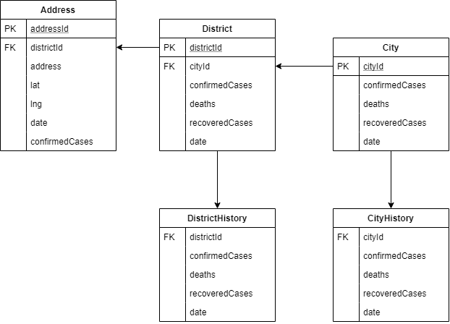

Рис. 1.3. Структура базы данных
  - Пользовательский интерфейс.
Пользовательский интерфейс — интерфейс, обеспечивающий передачу информации между пользователем-человеком и программно-аппаратными компонентами компьютерной системы. Главной задачей пользовательского интерфейса является предоставление возможности пользователю эффективно работать с ПО, не являясь при этом IT–специалистом.
Для портала была выбрана одна из разновидностей пользовательского интерфейса – графический интерфейс.
Графический интерфейс пользователя — система средств для взаимодействия пользователя с компьютером, основанная на представлении всех доступных пользователю системных объектов и функций в виде графических компонентов экрана (окон, значков, меню, кнопок, списков и т. п.). Его главным преимуществом является то, что он является «дружелюбным» для конечного пользователя.
Одним из требований к хорошему графическому интерфейсу программной системы является концепция «делай то, что я имею в виду» или DWIM (англ. Do What I Mean). Согласно концепции, требуется, чтобы система работала предсказуемо, чтобы пользователь заранее интуитивно понимал, какое действие выполнит программа после получения его команды.
Интерфейс представлен одностраничным web-сайтом с дополнительными всплывающими окнами. На рисунке 1.4 показано расположение общее расположение элементов интерфейса.
Центральное место в интерфейсе занимает карта, представленная Yandex.API. На ней показаны точки тех мест, откуда были подтверждены случаи коронавируса. При близком расположении группы точек было решено использовать кластеризацию, которая объединяет их в единое поле с подсчетом количества. Кластеризация изменяется в процессе масштабирования карты. Также кластеризация является кликабельной, что позволяет при нажатии на иконку приблизить только тот участок карты, в котором локализованы случаи, относящиеся к данной группе адресов.
В левом верхнем углу располагается статистика за текущий день, а также суммарная за все время. Также в этом же разделе расположена круговая диаграмма, позволяющая, по нажатию на соответствующую кнопку, просмотреть процентное соотношение как за сутки, так и за все время.
Нижний левый угол занимает статистика, приведенная графиками за все время. Соответствующие кнопки интерфейса позволяют переключать их между заболевшими, выздоровевшими и погибшими от коронавирусной инфекции.
Вся правая часть отведена под выпадающее меню со списком адресов. В нем также имеется строка поиска, позволяющая быстро найти интересующие дома.

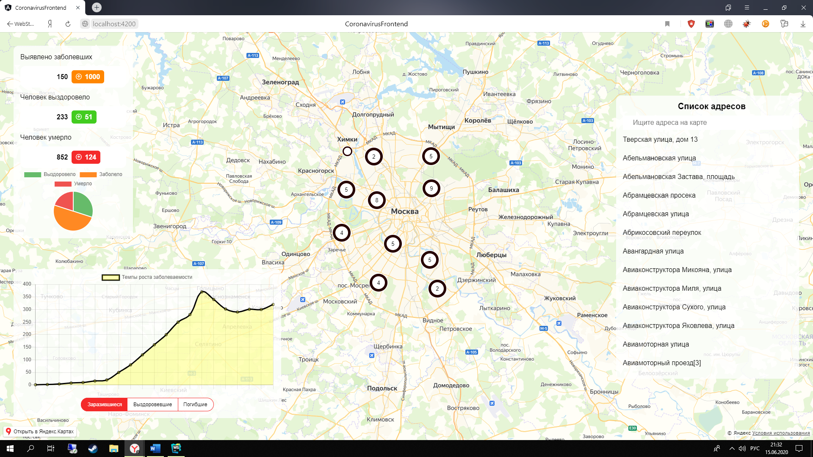

Рисунок 1.4. Общий интерфейс веб-портала интерактивной карты

Заключение

В ходе работы реализовано приложение, получающее информацию об адресах из сторонних сервисов и представляющий их в удобном формате интерактивной карты с графиками и статистиками.

Список использованных источников:

- ГОСТ 19.701-90 Схемы алгоритмов, программ, данных и систем http://www.pntd.ru/19.701.htm.
- Адельсон-Вельский Г. М., Ландис Е. М. Один алгоритм организации информации / Доклады АН СССР. — 1962. — Т. 146, № 2. — С. 263—266.
- Гагарина Л.Г. Введение в архитектуру проектирования программного обеспечения. / Л.Г. Гагарина, А.Р. Федоров, П.А. Федоров. — М.: Форум: ИНФРА-М, 2016. — 320 с.

